附件3

**百事最强音报名端口二维码及报名流程**

step1：长按识别二维码进入百事西北Fu

  
step2：进入页面之后点击【校园最强音】点击【报名通道】

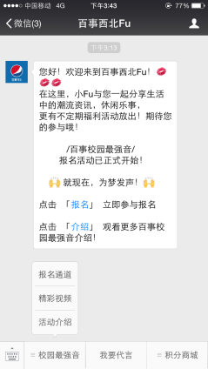

Step3：填写报名信息--确认提交  
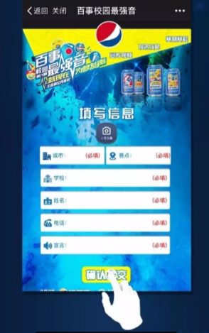

Step4:返回对话框--上传视频（录制30秒参赛demo）

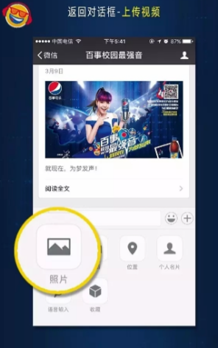

注：出现“上传视频成功前往报名通道查看审核情况”字样即为报名成功。

共青团西安海棠职业学院委员会 制